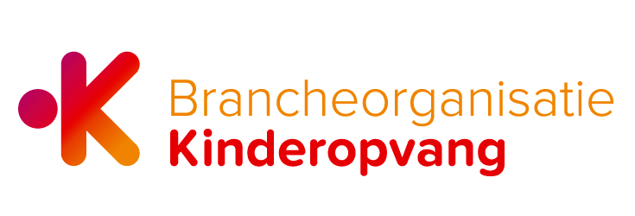

Model intern Klachtreglement
Inleiding
Organisatie BSO Kropswolde heeft in het kader van de Wet kinderopvang een interne klachtenregeling opgesteld. Deze regeling beschrijft de werkwijze bij het behandelen en registreren van klachten van ouders. Bij voorkeur maken ouders/verzorgers een klacht eerst bespreekbaar bij de direct betrokkene. Leidt dit niet tot een bevredigende oplossing, dan kan een formele klacht ingediend worden.. Afhankelijk van de klacht kan deze worden ingediend bij de klachtenfunctionaris / locatiemanager M. van Dijken. Zij is te bereiken per email: deveenborg@live.nl Een formele klacht wordt schriftelijk ingediend.
Mocht interne klachtafhandeling niet leiden tot een bevredigende oplossing dan staat ouders de weg vrij naar informatie, advies en mediation bij Klachtloket Kinderopvang, gevestigd in Den Haag. www.klachtenloket-kinderopvang.nl of aanmelding van het geschil bij de Geschillencommissie www.degeschillencommissie.nl.
In sommige gevallen is het van belang de klacht rechtstreeks in te dienen bij de Geschillencommissie. Het reglement van de Geschillencommissie vindt u hier (link naar download)
- Definities
Organisatie: | Naam BSO Kropswolde
Medewerker: | De medewerker, werkzaam bij BSO Kropswolde
Klachtenfunctionaris: | De medewerker waar de klachten binnenkomen, die de procedure bewaakt en klachten afhandelt uit hoofde van de directeur, hier verder genoemd klachtenfunctionaris.
Locatiemanager: | Diegene die leiding geeft aan de locatie waar het kind is geplaatst
Ouder: | Een natuurlijk persoon die gebruik maakt, gebruik wenst te maken of gebruik heeft gemaakt van de diensten van de kinderopvangorganisatie, voor de opvang van zijn - of haar kinderen.
Klager: | De ouder die een klacht indient
Klacht: | Schriftelijke uiting van ongenoegen.
Klachtenloket Kinderopvang: | Instituut voor informatie, bemiddeling, advies en mediation.
Geschillencommissie: | Geschillencommissie Kinderopvang en Peuterspeelzalen, voor bindende geschillenafhandeling.
Schriftelijk: | Onder schriftelijk wordt ook ‘elektronisch’ verstaan, tenzij de wet zich daar tegen verzet.

- Voortraject klacht
Als een ouder een klacht heeft gaat de organisatie er van uit dat deze zo spoedig mogelijk met de betrokkene besproken wordt. Het aanspreekpunt is daarmee in beginsel de medewerker op de groep. Mocht dit niet leiden tot een oplossing, dan kan de klacht worden besproken met de locatiemanager. Leidt dit niet tot een bevredigende oplossing, dan kan een klacht ingediend worden.
- Indienen klacht
  - Een klacht dient schriftelijk te worden ingediend De klacht dient binnen een redelijke termijn na ontstaan van de klacht ingediend te zijn, waarbij 2 maanden als redelijk wordt gezien. De klacht wordt voorzien van dagtekening, naam en adres van de klager, eventueel de naam van de medewerker op wie de klacht betrekking heeft, de locatie en de groep plus een omschrijving van de klacht.
  - Mocht de klacht een vermoeden van kindermishandeling betreffen, dan treedt de meldcode huiselijk geweld en kindermishandeling in werking. Deze klachtenprocedure wordt daarmee afgesloten.

- Behandeling klacht
  - De klachtenfunctionaris draagt zorg voor de inhoudelijke behandeling en registratie van de klacht.
  - De klachtenfunctionaris bevestigt schriftelijk de ontvangst van de klacht aan de
ouder.
  - De klachtenfunctionaris houdt de klager op de hoogte van de voortgang van de behandeling van de klacht.
  - Afhankelijk van de aard en inhoud van de klacht wordt een onderzoek ingesteld.
  - Indien de klacht gedragingen van een medewerker betreft, wordt deze medewerker in de gelegenheid gesteld mondeling of schriftelijk te reageren.
  - De klachtenfunctionaris bewaakt de procedure en termijn van afhandeling. De klacht wordt zo spoedig mogelijk afgehandeld, tenzij er omstandigheden zijn die dit belemmeren. In dat geval brengt de klachtenfunctionaris de klager hiervan zo spoedig mogelijk op de hoogte. De klacht wordt in ieder geval binnen een termijn van 6 weken afgehandeld.
  - De klager ontvangt een schriftelijk en gemotiveerd oordeel over de klacht, inclusief concrete termijnen waarbinnen eventuele maatregelen zullen zijn gerealiseerd.

- Externe klachtafhandeling
  - Indien interne klachtafhandeling niet leidt tot een bevredigende oplossing of uitkomst, heeft de ouder de mogelijkheid zich te wenden tot het Klachtenloket Kinderopvang of de Geschillencommissie.
  - De ouder kan zich rechtstreeks wenden tot de Geschillencommissie indien van de ouder redelijkerwijs niet kan worden verlangd dat hij onder de gegeven omstandigheden een klacht bij de houder indient.
  - Ook als de klacht niet binnen zes weken tot afhandeling heeft geleid, kan de klacht worden voorgelegd aan de Geschillencommissie.
  - De klacht dient binnen 12 maanden, na het indienen van de klacht bij BSO Kropswolde aanhangig gemaakt te zijn bij de Geschillencommissie.

NAW gegevens en link later toe te voegen

